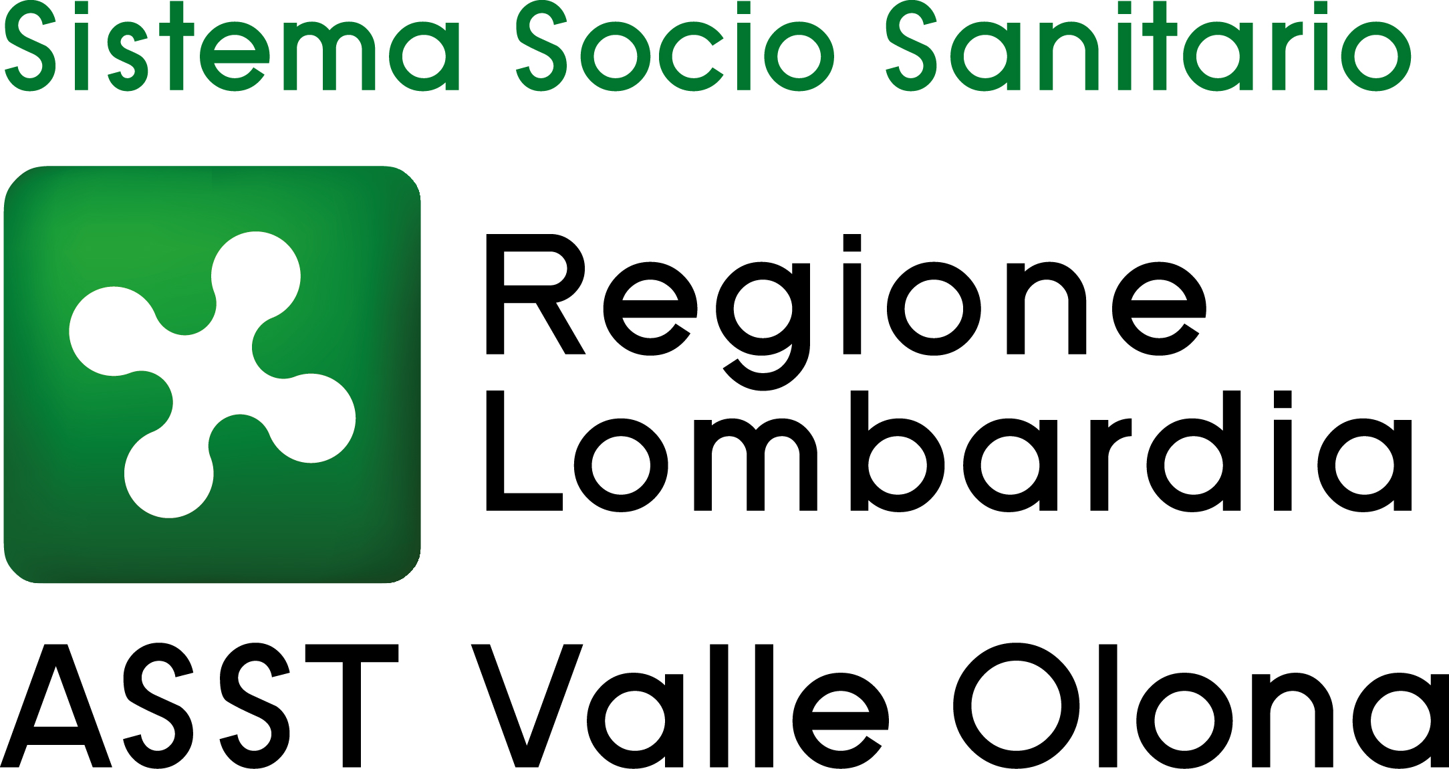 | AZIENDA SOCIO – SANITARIA TERRITORIALE  ASST della Valle Olona  21052 BUSTO ARSIZIO – Via A. Da Brescia, 1  (D.G.R. N. X/4482 del 10/12/2015)

AVVISO INTERNO PER LA PROGRESSIONE VERTICALE DA AREA DEGLI ASSISTENTI AD AREA DEI PROFESSIONISTI DELLA SALUTE E DEI FUNZIONARI DI CUI ALL’ART. 20 E SS. DEL CCNL 2.11.2022 RISERVATO AL PERSONALE DEL COMPARTO SANITA’ IN SERVIZIO A TEMPO INDETERMINATO PRESSO L’ASST VALLE OLONA INQUADRATO NEL RUOLO AMMINISTRATIVO (n. 2 posti da assegnare alle strutture di area amministrativa di segreteria, affari generali e attività istituzionali: Affari Generali e Legali, Staff Direzione Strategica, Area Comunicazione/URP).

Graduatoria approvata con Deliberazione n. 744 del 1.7.2025………….

 | Cognome | Nome | Titoli  Max punti 50 | Colloquio  Max punti 50 | Totale  Punteggio candidato
1 | CERUTTI | EMANUELA | 43,000 | 45,000 | 88,000
2 | GUAZZETTI | KATIA | 38,497 | 45,000 | 83,497
3 | GRASSI | STEFANIA | 28,092 | 50,000 | 78,092
4 | BARLOCCO | BARBARA | 36,130 | 30,000 | 66,130
5 | BELTOTTO | EMANUELA | 16,362 | 35,000 | 51,362

I seguenti candidati non hanno raggiunto nel colloquio il punteggio minimo di sufficienza pari a 30/50 previsto dal “Regolamento per la disciplina delle progressioni tra le aree” dell’ASST Valle Olona e dal bando protocollo n. 60860 del 19.11.2024 e pertanto sono stati esclusi dalla graduatoria finale:

Candidato n. | Matricola
1 | 5246
2 | 5002773

Busto Arsizio, 1° luglio 2025

IL DIRETTORE GENERALE
(Dr.ssa Daniela Bianchi)

